

Ősi írásunk a magyar rovásírás
IGAZSZÓLÁS ősi és mai jelentése

A törteli FIDESZ-MPSZ csoport 2010. II. negyedévi hírlevele
Ahogyan mi látjuk …

Meghívó
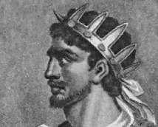
A boldog földi élet örök értékei című hagyományőrző napra.
Tisztelettel és nagy szeretettel meghívunk mindenkit
2010. szeptember 4. napján (Földanya hava) a már rendszeressé vált hagyományőrző, szoboravató napra.
Az ünnepnap 14 órakor kezdődik a Malom Kulturális Központban, Szekeres Erzsébet textil művész kiállításának megnyitójával. Mézeskalács motívumok lesznek láthatóak, szőnyegeken megörökítve, hogy megmaradhasson az utókor számára. Maga a szőnyegszövés is népművészet és a mézeskalács készítés is az volt, sajnos ma már kevesen művelik, de Törtelen is vannak még elismerésre méltó alkotók.
„A népművészetnek is meg volt a szerepe abban a kristálytiszta szerkezetben, amely eleink világát olyan egyszerűvé és széppé tették”(László Gyula)
Hímzéseken, kerámián, famunkákon, használati eszközökön, mézeskalácson vagy húsvéti tojáson a több ezeréves motívumaink láthatóak. Azzal, hogy így megőrződtek az utókornak már nagy szolgálatot tettek a nemzetnek. Készítőik közben díszítették, szépítették a környezetet az emberek mindennapjait. A világon egyedül állóvá elismerté emelve a magyar népművészet.
A rendezvény 15 órától a Római Katolikus Templomban folytatódik. Dévay Nagy Kamilla és tanítványainak hangversenye lesz hallható, gyönyörű magyar nyelven. A magyar népzene hármas egysége, a zene a tánc és az ének. A zene megőrizte őseink dallamvilágát, ritmusát a tánc a párválasztás a harc és a mindennapi élet mozgáskultúráját, az ének a szövegen keresztül a múltunkat és a csodálatos magyar nyelvet, amihez fogható nincs a világon. Amíg nyelvünk megmarad élni fog a nemzet.
„Csak addig él egy nemzet, amíg van hagyománya”(Gróf Széchenyi István)
Történt egyszer, hogy Dévay Nagy Kamilla Dél-Amerikában adott ízelítőt a magyar népzenéből, három ezer bennszülött indián előtt. Először csak a lábak jártak ültükben, de amint a gyorsabb csángó népdalok megszólaltak a három-ezer indián táncra perdült és próbálta magyarul énekelni a dalokat.
Úgy gondolom a kedves vendégeknek és érdeklődőknek olyan nagy élményben lesz részük, mint a három-ezer indiánnak.
A rendezvény következő állomása a Millenniumi park lesz, ahol Atilla király szobrának avatására kerül sor.
A szobrot megszenteli Sajtos József plébános úr, és áldást mond Szőke Attila tiszteletes úr.
A szobor tartalmazza a Magyar faragó művészet örök értékű elemeit.
A szobor készítője Blaskó Sándor művész úr.
Az alapanyagot, a két tölgyfát Utassy Béla bátyám ajándékozta, mint az elmúlt években. Köszönet és hála érte!
Dr. Kiszely István antropológus, c. egyetemi docens tart előadást, Atilla királyról. Természetesen lesz főzés is a Törteli hun áldozati üstben, mert van miért hálát adni az egy igaz Istennek. Áldos leves és marhapörkölt lesz kapható, a dabasi Áldos hagyományőrzők jóvoltából. A gyermekeknek fa népi játékok, körhinták biztosítják a kellemes időtöltést.
A ceglédi barantás barátaink magyar harcművészeti bemutatót tartanak. Lehetőség lesz íjászatra, kézműves foglalkozásokra.
Az idén is palackozunk ezen alkalomra bort, melyet Kondor János és családja ajánlott fel, (Monostorapáti).

Szeretnénk eloszlatni egy tévhitet, a szobor park és az ünnepségek, nem terhelték soha az önkormányzatot anyagiakkal. Azt a Törteli Fidesz csoport, civil szervezetek, vállalkozók és a nemzeti lelkületű lakosság jóvoltából tudtuk megvalósítani.
Fel szokott merülni a kérdés, miért csináljuk? Szeretnénk Törtel számára egy olyan csak is Törteli különlegességet, ami bejegyzésre kerül a megyei és az országos rendezvények közé, hogy bekapcsolódhassunk kulturálisan a nemzet vérkeringésébe. Ez a Törteli különlegesség nem más, mint a Kárpát-haza Törteli Hun üstfőző verseny. Természetesen ehhez még sok mindenre szükség lesz, de összefogással megteremthető. A sikeresen elkészült hun üst 20 l-es változatát kell majd legyártani, reményeink szerint sok példányban. Ez nem csak helyi érdek, ennél is fontosabb a nemzeti érdek, amit amióta munkálkodunk, szívvel, lélekkel képviselünk.
„A hagyománytalan nemzet tettek nélkül által nem plántálhatja emlékezetét unokáira.(Kölcsey Ferenc)”
Szerettek volna ilyenné tenni bennünket, elvenni igaz történelmünket. Jól tudják, akinek nincs múltja vagy az hazugság nem lesz jövője vagy az is hazugság lesz. Már majdnem elérték céljukat, de az utolsó pillanatban felébredt a magyar szellem.
„ Vedd el egy nép múltját és azt teszel velük, amit csak akarsz! (Francois Talleyrandt, Napóleon külügyminisztere)
Az elképzeléseink megegyeznek a Fidesz országos politikájával. Most ez a politika olyan irányt vett a kétharmados győzelem után, ami reményt nyújt mindenki számára, hogy ez az ország újra kiemelkedik abból a gödörből ahova taszították. Törtelen is ezt a határozott irányt kell követni, hogy községünk jövője reményteljes legyen. Ehhez 3 nagyon fontos dologra van szükség: Hitre, Reményre és Szeretetre. Anyagi lehetőségeink igen korlátozottak, de ez részben jó is mert, az összefogásból származó dolgok a legörömtelibbek. Ezért aki bármivel szeretné támogatni elképzeléseinket szeretettel fogadjuk mind a szellemi, mind a fizikai mind az anyagi segítséget!
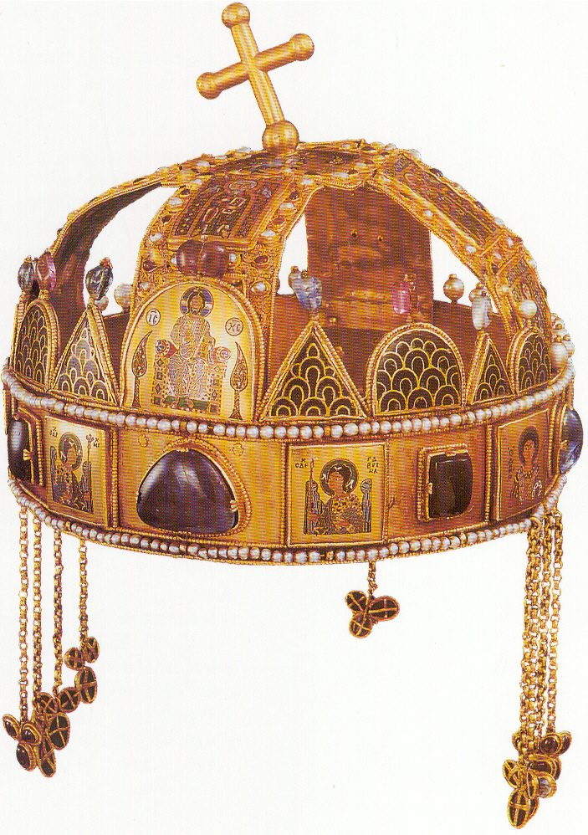
A készülőben lévő új alkotmány a Szent Istváni keresztény alapokra fog épülni, amik olyan szilárdak, hogy minden pusztítást kiálltak és a mai időben is túlmutatnak a szebb jövő felé!
„ Mária országa találj vigaszságra, ne bujdosson többé a magyar saját hazájába” (Kárpátia együttes)
A jövő évben Rákóczi nagyfejedelem szobrát avatjuk majd évfordulója alkalmából.

Nagy tisztelettel Godó János a Törteli Fidesz csoport elnöke.

Vége a spekulánsok korszakának Ízelítő Orbán Viktor tusnádfürdői előadásából.

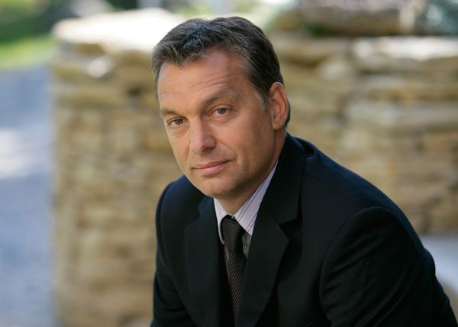
Magyarországon 2/3-os forradalom zajlott le az áprilisi választásokon, ami véget vetett egy olyan korszaknak, amelyben a rendes, becsületes emberek állandóan vesztesekké váltak. Olyan rendszert akarunk felépíteni, amelyben a törvénytisztelő becsületes emberek jobban járnak, mint akik nem tartják be a törvényeket. Válságba került a nyugati típusú kapitalizmus az a felfogás, hogy a kapitalizmus elhozza, majd a jólétet az állam pedig tartsa távol magát a gazdaságtól. A szabad piac mellett megvoltak a morális alapok egy olyan „magatartás kódex, amely a vallásos hitből eredeztethető. Ezen elveknek köszönhető, hogy a hentes nem adott romlott húst, vagy a bankok nem adtak olyanoknak hitelt, akikről tudva levő volt, hogy nem tudják kifizetni s végül oda vész fedezetül szolgáló otthonuk. Ám a kapitalizmus eltávolodott ezektől az értékektől. Minél nagyobb önállóságot harcolt ki a piac az erkölcsi megfontolás annál inkább átadta helyét a gátlástalanságnak. A bankokat igen is rá kell szorítani az adózásra, mert az elfogadhatatlan, hogy mindig az álam polgárok hozzák meg az áldozatot, amikor baj van. De beteg dolog az is, hogy manapság abból is meglehet gazdagodni, ha egy spekuláns megtippeli, milyen gyorsan megy csődbe egy vállalat.
Hangsúlyozta a nyugat-európai társadalmi rendszerhez morális alapok is kellenek, az erkölcsi értékek ellenható ideológiáknak háttérbe kell szorulniuk, az erkölcsi értékeket pedig újra kell éleszteni.
Meg kell teremtenünk saját eszközrendszerünket és gazdasági önállóságunkat, mert az nem tartható, hogy mások finanszírozzák a térség fejlesztését.
/ Magyar Demokrata /

A közelgő önkormányzati választás előtt ki kell jelenteni, hogy vége a spekulánsok korszakának. Bár az MSZP az ország utak mentén, óriás plakátokon azt hirdeti, hogy a FIDESZ soha nem tudta mit akar, pedig az út világos, egyértelmű nemzeti összefogás, munkamegbecsülése, egyenlő teherviselés, és az ország becsületének visszaszerzése a cél.
Az MSZP már hatvan éve, de főleg az elmúlt 8 évben nagyon is tudta mit akar. Eladni, kifosztani, ellopni mindent, ami mozdítható az országban.
Meg kell állítanunk minden településen ezt a gyakorlatot.
A kormányváltásokkor általában 100 nap türelmi időt használtak ki az eddigi MSZP kormányai.
A most megválasztott FIDESZ kormány 56 nap alatt elért eredményeit ismertette Orbán Viktor miniszterelnök a parlamentben.
Ízelítőt adunk a megalkotott törvényekből.
- A kettős állampolgárság megadása a határon kívülre szakadt magyaroknak.
- A Trianoni békeszerződés aláírásának napját a Nemzeti Összetartozás Napjává
nyilvánították, ez a nap Nemzeti Emléknap lett.
- Adó csökkentések jelentős mértékben.
- Bankok megadóztatása.
- A közszférában nem lehet 2 milliónál magasabb fizetés!
- A közbiztonság megerősítése, három csapás törvény, tyúk lopásért is börtön.
- Az iskolakerülő gyermekek családjától megvonják a családi pótlékot.
- Második év végétől ismét meg lehet buktatni az alsó tagozatos diákot, és ezt a döntést a
szülők nem változtathatják meg.
- Visszaáll az önkormányzatok törvényességi ellenőrzése.
- Önkormányzati képviselő testületek felére csökkennek.
- 15%-kal csökken a pártok támogatása!
- A parlament létszáma 200 főre csökken.
- Újra indult a közlekedés 5 vasúti szakaszon, amit az előző kormány zárt be értelmetlenül.
- Az állam kártérítést fizet az állam nevében elkövetett jogsértések áldozatainak.

A teljesség igénye nélkül szerettük volna bemutatni azt a hatalmas munkát, amit ez a kormány véghez vitt. A határozott és gyors lépésekre azért volt szükség, hogy új irányba állítsák az országot és újra fejlődésnek indulhasson Magyarország. Ezen lépéseket csak is a kétharmados győzelem a nemzeti össze fogás tudta valóra váltani. Köszönet ezért a szavazóknak megértették, hogy csak így juthatunk ki a fertőből és az eladósodottságból, amit a szocialisták és a liberálisok ránk hagytak.
A választók előtt még egy nagy feladat áll!
Október 3.-án az önkormányzati választásokon újra nemzeti összefogásra lesz szükség. Minél több településen a FIDESZ jelöltjeinek győzelmet aratni, mint polgármester, mint képviselőként, hogy a kormánnyal és a nemzettel egy úton haladva végre azon településekre is elérkezzen a várva várt felemelkedés ahol eddig nem FIDESZES irányítás volt.
Nagyon figyeljünk oda, kit támogatunk, mert független jelöltként a régi érdekeket képviselő emberek szoktak indulni. Községünkben is szükség van a teljes irányváltásra, mert véleményünk szerint a húsz év alatt történő beruházásokból az utakon és a sportcsarnokon kívül minden elhibázottnak bizonyult. Gondoljunk a szennyvíz beruházásra a piactér kihasználatlanságára az üzlethelyiségek ürességére, vagy a malom kultúrházzá alakítására.
A Törteli FIDESZ csoport tisztelettel kéri, hogy az általa indított képviselőket támogassák a szavazáskor és most az ajánló szelvények leadásakor. Lehetőségek szerint személyesen juttassák el a kopogtató cédulákat a jelöltekhez, mert a tapasztalatok szerint a FIDESZ nevében illetéktelenek gyűjtik és gyűjtötték a támogatást jelentő nyomtatványokat, ezzel félre vezetve az embereket.
Jelöltjeink a következők:

Polgármester jelölt: Godó János

Képviselő jelöltek: Dr. Gubik Zoltán
Godó János
Káldiné Megyeri Éva
Kónya Miklós
Oltai Péter
Vágó Sándor

Hálás szívvel köszönjük! Törteli FIDESZ csoport



